**Лабораторна робота №8**

**Сухина Денис ФІТ 2-6**

**25 варіант**

import numpy as np

from math import factorial

import matplotlib.pyplot as plt

x=[3.60, 3.65, 3.70, 3.75, 3.80, 3.85]

y=[36.59823, 8.47474, 0.44734, 2.52114, 4.70124, 6.9931]

h = x[1] - x[0]

x1=0.1

x2=0.9

q=(x1 - x[0])/h

q1 = (x2-x[-1])/h

def n(y,j):

mas=[]

for i in range(len(y)):

mas.append(y[i] - y[i-1])

mas.pop(0)

if j == 1:

return mas

else:

j-=1

return n(mas, j)

s_1 = y[0]+q*n(y,1)[0]+q*(q-1)*n(y,2)[0]/factorial(2)

s_2 = q*(q-1)*(q-2)*n(y,3)[0]/factorial(3)

s_3 = q*(q-1)*(q-2)*(q-3)*n(y,4)[0]/factorial(4)

s_4 = q*(q-1)*(q-2)*(q-3)*(q-4)*n(y,5)[0]/factorial(5)

n_1 = s_1 + s_2 + s_3 + s_4

print ('Значення функції x1 = ', x1, 'використовуючи першу інтерполяційну формулу Ньютона',

round(n_1,5))

k_1 = y[-1] + q1 * n(y,1)[-2] + q1 * (q1 + 1) * n(y,2)[-3] / factorial(2)

k_2 = q1 * (q1 + 1) * (q1 + 2) * n(y,3)[-1] / factorial(3)

k_3 = q1 * (q1 + 1) * (q1 + 2) * (q1 + 3) * n(y,4)[-1] / factorial(4)

k_4 = q1 * (q1 + 1) * (q1 + 2) * (q1 + 3) * (q1 + 4) * n(y,5)[-1] / factorial(5)

n_2 = k_1 + k_2 + k_3 + k_4

print ('Значення функції x2 = ', x2, 'використовуючи другу інтерполяційну формулу Ньютона',

round(n_2,5))

x_1 = np.linspace(np.min(x), np.max(x))

y_1 = np.interp(x_1, x, y)

plt.plot(x, y, 'o', x_1, y_1)

plt.title('Графік інтерполяційної функції')

plt.xlabel('x')

plt.ylabel('y')

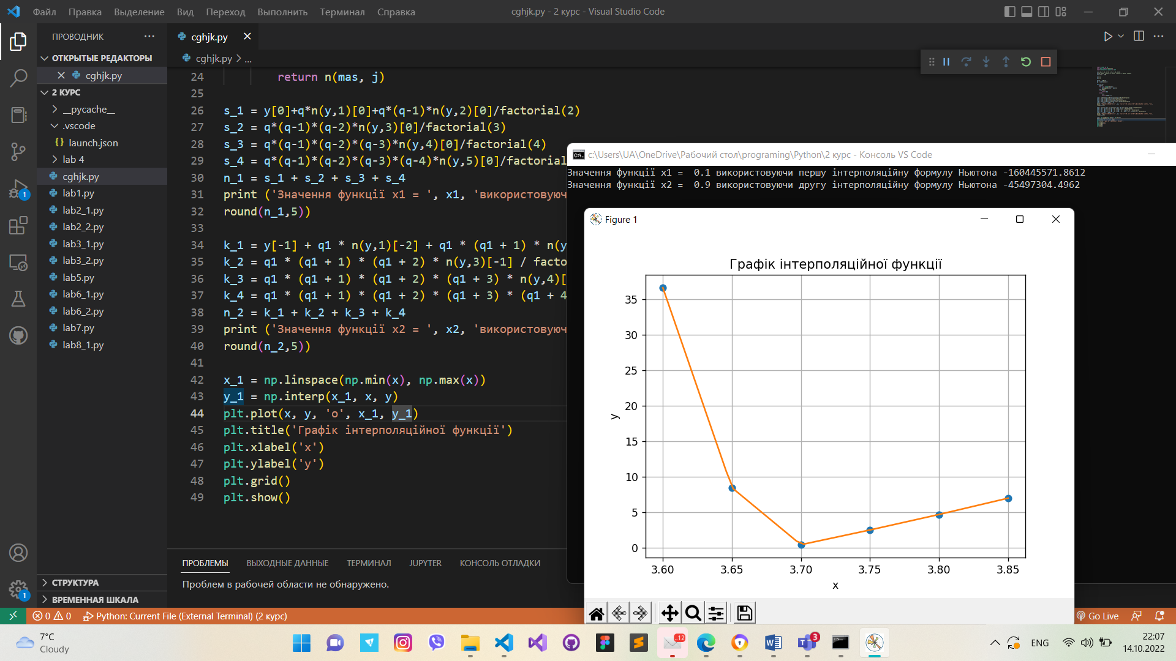plt.grid()

plt.show()